新北区新桥初级中学九（4）班升旗仪式讲话稿(第五周)

时间：2016.9.26

班级：九（4）

主题：《祖国，我为您骄傲》

主讲人介绍：王潇

**班级特色介绍：**

班名：**久思班(释义:“久思”是”九4”的谐音，也寓意着在成长的道路上要长久地思考。)**

班级精神：**行者常至，为者常成**

班级宣言：**做正确的事，正确地做事**

班训：**慧而明理 敏而好学**

班级目标：**拼搏每一天 充实每一天**

**快乐每一天 收获每一天**

**讲话内容：**

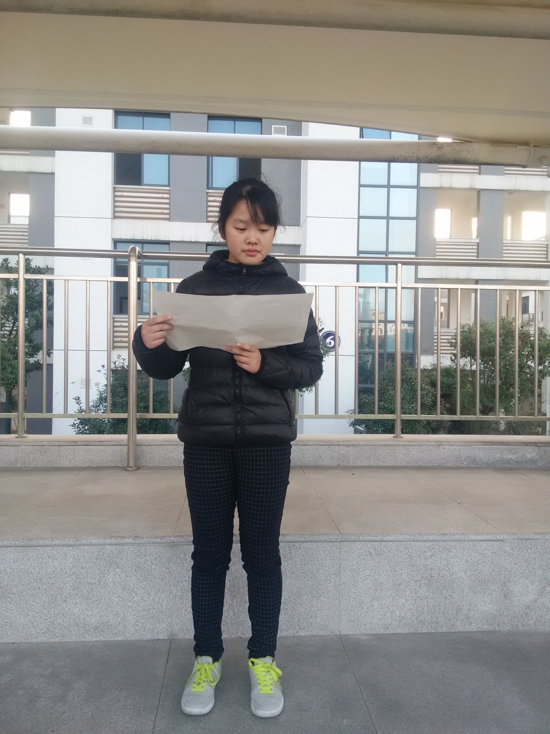

祖国，我为您骄傲

敬爱的老师、亲爱的同学们：

大家好！我是来自九（4）班的王潇，我今天国旗下讲话的题目是《祖国，我您骄傲》

        伟大的祖国，我们共同的母亲！曾经，您好似一头睡狮。在被欺侮的岁月里，沉默了多少年。您经历了太多痛苦的洗礼，也经历了奋斗的欣慰；经历了成功的喜悦，也经历了等待的寂寞。是那一首《义勇军进行曲》，“起来——不愿做奴隶的人们！用我们的鲜血筑成我们新的长城！”，似一声春雷，为您展开了新篇章。您终于醒了，这一醒便注定了千年的美丽！

        而今，您的儿女风华正茂，挥出大手笔。您的巨变让世人刮目相看，世界银行《2020年的中国》研究报告中这样夸您说“中国只用了一代人的时间，就取得了其他国家用几个世纪才能取得的成就！”今天，全世界人民亲眼目睹了您的成功、自豪与自信。港、澳的回归，标志着西方对亚洲殖民统治的彻底结束。2016年8月6日0时22分，我国在西昌卫星发射中心用长征三号乙运载火箭，成功发射了天通一号01星。天通一号01星是我国首颗移动通信卫星，也被誉为“中国版的海事卫星”。2016年夏季里约奥运会，中国以70枚奖牌证明了体育大国的实力。“一带一路”的建设如火如荼，彰显着祖国的自信。祖国，我们为您骄傲！

  这个星期六就是我们伟大祖国的第67个生日了。那么，作为热爱祖国的中学生，我们又能做些什么呢？

首先，爱祖国就要从增强爱国情感做起。我们的祖国是世界瞩目的巨人，现在，中国已经站起来了，摆脱了贫穷和侵略者的欺压，毫无愧色的站了起来！中国——这条沉睡初醒的巨龙，惊动了世界！作为这条巨龙的传人，作为一个黑头发黑眼睛黄皮肤的中国人，能不为此感到骄傲自豪吗？

其次，爱祖国就要从确立远大志向做起。“身无半文，心忧天下”的毛主席说过：“应该为了寻求救国救民的真理，为了改造国家和社会而发奋学习。”我们的祖国已经取得了伟大的成就，祖国的前程无比灿烂，祖国的未来无比辉煌，我们中学生要确立远大志向，力争来做建设祖国的有用人才。

再次，爱祖国就要从提高基本素质做起。基本素质，就是要具有创新识、进取精神、科学精神、民主法制观念、劳动观念、自主能力和自我保护能力。从我做起，从一点一滴做起提高基本素质，促进全面发展。

同学们，让我们在人生大舞台上高唱起来，向着“心系祖国，健康成长”的光辉目标，前进！

          谢谢大家！

2016年9月26日